1.6 Tarifbindung nach Beschäftigten 1998 – 2014 in %

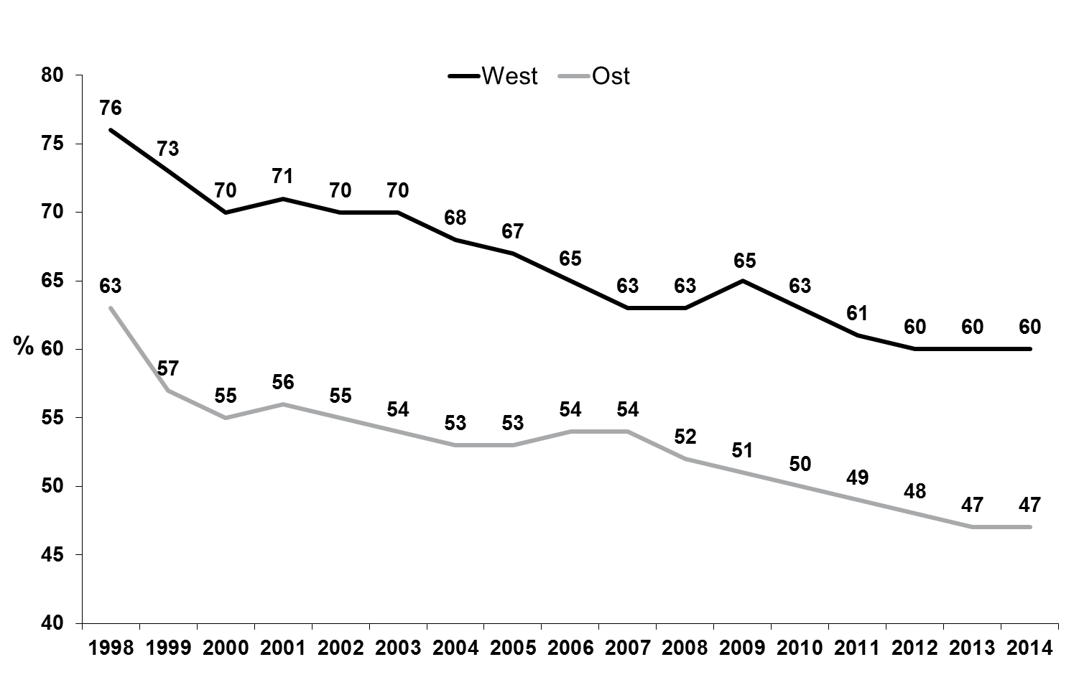

Quelle: IAB-Betriebspanel

